САМООРГАНИЗАЦИЯ
- лучшее средство от СХУ
Как бороться с синдромом хронической усталости
Л.П. Пак
Ногинск 2011 г.

Утомление и хроническая усталость –
синдромы настоящего времени
От стиля вашей повседневной жизни зависит ваше здоровье и качество жизни. Этот влияющий на здоровье фактор в наибольшей степени подвластен контролю. Вы не можете управлять погодой или своими генами, но то, что вы делаете каждый день, либо укрепляет, либо ослабляет ваш организм. От ежесекундно принимаемых вами решений - что есть, сколько спать, как реагировать на других людей, заниматься физкультурой или нет, насколько поздно засиживаться по ночам - зависит ваше умственное и физическое здоровье.
Ритмичный распорядок дня приводит нас в гармонию с ритмами природы. Он устанавливает душевное спокойствие и счастье, помогает настроить ход биологических часов, повышает выносливость и способствует долгой жизни.
Болезнью цивилизации врачи называют синдром хронической усталости. Основными симптомами являются усталость, быстрая утомляемость, ухудшение памяти, снижение внимания, постоянная раздражительность, плохое настроение, депрессия.
Как правило, человек уже просыпается усталым: открывает глаза и понимает, что не в состоянии подняться. Усталость, которая наблюдается при этой болезни, в корне отличается от ежедневного физического или умственного утомления. Обычное утомление исчезает после отдыха или смены вида деятельности, в этом же случае усталость не только не проходит, а постоянно нарастает. Упадок сил часто сопровождается небольшой температурой (37,1-37,3°С) головными болями, увеличением лимфоузлов.
Причины возникновения синдрома хронической усталости еще не изучены
У женщин синдром хронической усталости встречается в два раза чаще, чем у мужчин. Особенно внимательны к себе должны быть женщины, занимающиеся активным умственным трудом и отличающиеся тонкой душевной организацией.
Сегодня с уверенностью можно сказать, что недуг выбирает именно их. Можно даже нарисовать обобщенный психологический портрет. Это женщина с повышенной ранимостью и выраженным чувством долга.
Диагностика этого заболевания затруднительна, так как его нельзя определить по анализу крови или рентгеновскому снимку. Симптомы синдрома хронической усталости сходны с другими заболеваниями: анемией, рассеянным склерозом, заболеваниями щитовидной железы, волчанки. Если Вы больны, у вас должно присутствовать не меньше 6 из следующих 11 симптомов постоянно или повторяющихся в течение шести месяцев:
- симптомы простуды или слабо выраженное лихорадочное состояние;
- болезненность в горле;
- припухшие или болезненные лимфатические железы;
- непонятная общая мышечная слабость;
- болезненность в мышцах;
- сильная усталость в течение 24 часов после выполнения физической нагрузки, которая обычно не вызывала никаких трудностей;
- головные боли, отличающиеся от тех, которые Вы испытывали раньше;
- боли в суставах без их опухания или покраснения;
- забывчивость, чрезмерная раздражительность, неспособность сконцентрировать внимание или депрессия;
- расстройство сна, например, бессонница;
- появление симптомов в течение нескольких часов или дней.
Существует много различных предположений, почему в последнее время участились случаи проявления синдрома хронической усталости.
- Экологическая загрязнённость окружающей среды.
- Техногенное влияние (банка Фарадея).
- Зашлакованность организма в результате не правильного и избыточного питания.
- Снижение иммунных, защитных сил организма.
- Нервное напряжение, стрессы.
- Однообразная и бессмысленная работа.
- Отсутствие смысла и целей в жизни.
- Снижение физической активности.
- Злоупотребление фармакологическими препаратами.
СПРАВКА
Сайт Аbout.com/health приводит итоги наблюдения синдрома хронической усталости в 4 крупных городах США, обнародованные Американским центром контроля и профилактики заболеваний. Исследования выявили закономерности распространения недуга. Более эмоциональные и внушаемые по природе женщины страдают от него в 2...3 раза чаще мужчин. Синдром хронической усталости поражает в основном людей трудоспособного возраста старше 30-ти лет. Почти 2/3 из них - с хорошим образованием и из семей высокого достатка, причём в группе риска те, кто чаще подвергается на работе стрессу. Много среди заболевших тех, кто относится к себе слишком требовательно.
Ведь умственные нагрузки изматывают больше физических. Головной мозг составляет 2...2,5% веса тела и потребляет около 20% энергии организма.
Единственный институт, изучающий эту проблему, создан в США. По его данным, количество страдающих синдромом в Штатах достигло 1,5 миллионов - 0,6% населения. Предполагается, что в будущем заболеют не менее 1,5% жителей планеты.
Можно ли преодолеть синдром хронической усталости?
- Организация рабочего дня
- Профилактика утомляемости
- Защита от стрессов
- Позитивное мышление
Организационные принципы распорядка дня
НАЧАЛО ДНЯ
- начинать день с позитивного настроя
- начинать рабочий день по возможности в одно и то же время
- перепроверка плана дня
- вначале – ключевые задачи
- приступать без раскачки
- согласовывать планы с коллегами и начальством
- утром заниматься сложными и важными делами

ОСНОВНОЕ ВРЕМЯ ДНЯ
- хорошая подготовка к работе
- влиять на фиксацию сроков
- отклонять неожиданно возникшие «неотложные» проблемы
- избегать незапланированных импульсивных действий
- своевременно делать паузы
- небольшие однородные задачи выполнять сериями
- рационально завершать начатое
- учитывать график дневных помех и график работоспособности
- выкраивать час для себя
- контролировать время и планы

КОНЕЦ ДНЯ
- завершать несделанное
- контроль за результатами и самоконтроль
- план на следующий день
- домой – с хорошим настроением
- каждый день должен быть прожит со смыслом

В какой период дня надо решать
самые сложные проблемы?
Чтобы ответить на этот вопрос надо учитывать как минимум 2 фактора:
- график дневных помех
- график своей дневной работоспособности

Учитывайте график дневных помех

Выяснено, что частота помех в офисе (европейское время) зависит от времени. Наибольшее количество помех падает на два периода, которые называют пиками помех. Самый большой пик приходится на период с 10 до 12 часов, чуть меньший пик приходится на период с 14 до 16 часов.

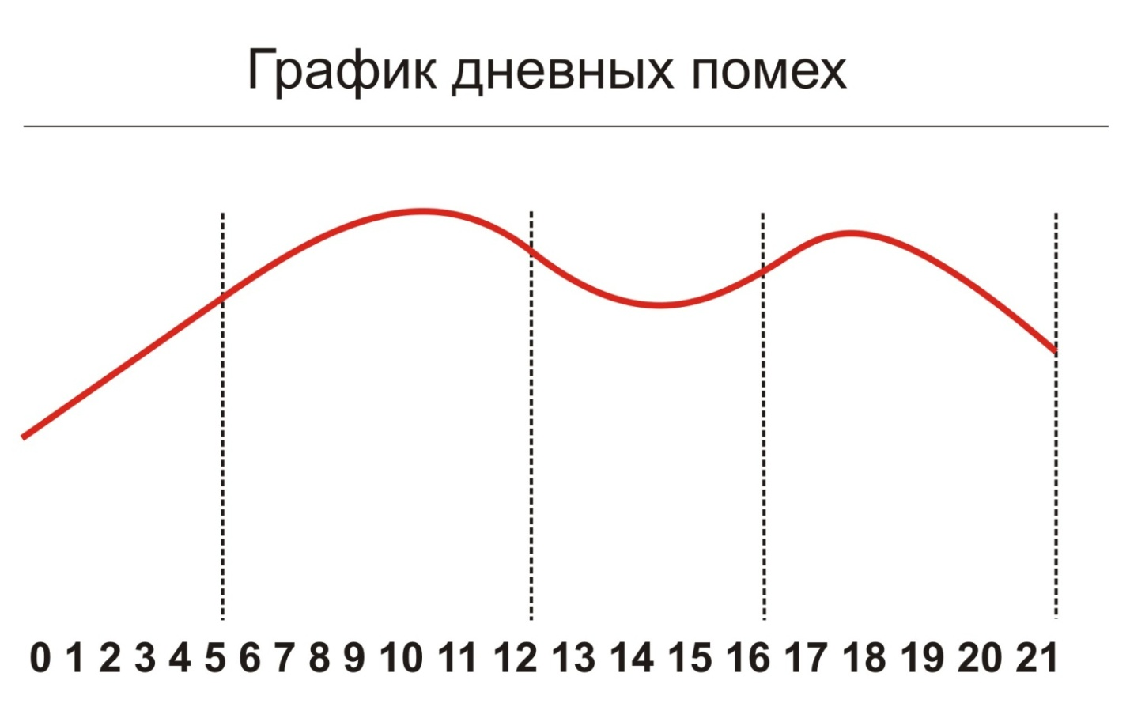

Учитывайте график своей дневной работоспособности
СОВА–ЖАВОРОНОК-ГОЛУБЬ
Работоспособность каждого человека подвержена определенным колебаниям, происходящим в рамках естественного ритма. Различают так называемых «сов» и «жаворонков», работоспособность которых зависит от времени дня. Проанализируйте свой график работоспособности. Планируйте наиболее важные дела на самый благоприятный для вас период времени.
Приложение № 1

Как построить оптимальный режим рабочего дня?
Многочисленные исследования показали, что в начале рабочего дня на так называемое «врабатывание» или вхождение в рабочий ритм достаточно от 5 до 30 минут.
Период устойчивой оптимальной работоспособности наиболее продолжителен и охватывает всю первую и частично вторую половину рабочего дня (4,5—5,5 ч). В оставшиеся 2—3 ч работа может осуществляться на фоне развивающегося утомления.
Не является продуктивной работа за 0,5-1 час до окончания рабочего дня, которая, в некоторых случаях может сменяться кратковременным подъемом работоспособности за счет экстренной мобилизации резервных механизмов.
Утомление будет меньшим, если задачи группировать блоками по 30-60 минут, а затем делать переключение на другой вид работы. Например: блок работы с документами сменяется блоком работы с людьми и т.д.
Своевременно делайте паузы
Медицинские исследования показали, что лучше всего делать перерыв после 1 часа работы. Пауза должна длиться не более 10 минут, поскольку именно в перерыве 10 минут наступает оптимальный эффект.
Чтобы понять, куда уходит ваше время, почему вы устаёте на работе, рекомендуется провести небольшое самостоятельное исследование.
Какие факторы оказывают влияние на работоспособность?

- Биоритмы
- Лунный календарь

Узнайте свои биоритмы
Вы замечали, что в определенные периоды ваша жизнь периодически делает необъяснимые скачки? Вдруг, откуда ни возьмись, бьют за край эмоции, повышается чувствительность, которая внезапно может смениться полной апатией. Творческие и бесплодные дни, счастливые и несчастные моменты, резкие скачки настроения. Подмечено, что возможности человеческого организма меняются периодически. Организм живет циклически. По прошествии определенного периода он делает круг и возвращается в то же самое состояние.
Cпециалисты насчитывают до 120 биологических ритмов, влияющих на работоспособность и самочувствие человека. Некоторые исследователи связывают начало отдельных биоритмов с формированием тех или иных органов человека в период внутриутробного развития.
Существуют различные гипотезы подобного "поведения" человеческого организма. Самая распространенная из них и поэтому вызывающая наибольший интерес – это предположение о существовании циклических колебаний интенсивности и характера биологических процессов и явлений. Теории "трех биоритмов" около ста лет. Её основоположниками являются ученые Герман Свобода, Вильгельм Флисс и Фридрих Тельчер.
Сегодня их теория базируется на трех столпах – эмоциональном, физическом и интеллектуальном циклах. Иногда к ним добавляют и интуитивный биоритм.
Так, интеллектуальный ритм имеет период в 32 дня. Он распоряжается памятью, способностью к обучению, логическими навыками, ясностью мышления и отчасти фантазией. При низком интеллектуальном ритме снижается общая работоспособность, ухудшается память. В этот период лучше всего заниматься рутинной работой, а еще лучше отдыхать. Исключены всякие споры и диспуты – вы ничего не выиграете, а только потеряете остатки сил. Важные решения, принимаемый в такой день, могут обернуться непоправимой ошибкой.
Эмоциональный ритм продолжается 27 дней. В периоды его активности повышается чувственность, настроение. Человек становится очень возбудимым к различным внешним катаклизмам. Если у него хорошее настроение, он строит воздушные замки, мечтает влюбиться и влюбляется. Когда же настроение хуже некуда и его вывели из себя, он мечет громы и молнии. При снижении эмоционального биоритма происходит упадок душевных сил, пропадает желание, в том числе и сексуальное.
Физический биоритм регулирует, соответственно, физическую активность. Его цикличность - 22 дня. Когда он на высоте, мы стремимся к рекордам и, что удивительно, достигаем значительных успехов. При спаде физических биоритмов рекомендуется исключить или ограничить физические нагрузки, поскольку пониженная сопротивляемость к ним организма в этот момент может привести к травмам.
Интуитивный - самый спорный биологический ритм, не все ученые сходятся во мнении, что он вообще существует. Тем не менее, многие из них утверждают, что интуиция имеет период в 37 дней и отвечает за восприятие неосознанных явлений. При интуитивном спаде отсутствует вдохновение, а решения, принятые интуитивно, могут оказаться ошибочными.
Поскольку продолжительность отдельных периодов различна, у каждого человека всегда наблюдается различная комбинация характеристик физического, эмоционального и интеллектуального состояния.
Особого внимания заслуживают дни перепадов, когда происходят смены фаз биоритмов (когда график каждого цикла переходит из положительной фазы в отрицательную и наоборот). Их называют критическими днями. В эти дни может снижаться работоспособность, ухудшаться настроение и физическое состояние без видимых на то причин.
Особую опасность представляют "критические" дни, когда для различных циклов совпадают две или даже сразу три таких точки перехода. На основе статистики удалось установить, что из 1000 тяжелых несчастных случаев с людьми разных профессий (300 из них оказались с летальным исходом), 60% от общего числа несчастных случаев произошло именно в эти "критические" дни. Причем смерть наступала в 11 раз (!) чаще, чем в остальные дни.
Например, в Японии водителей не выпускают в рейс, т.к. велика вероятность аварии.
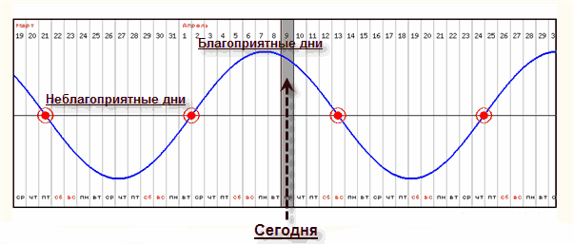

Знание лунного календаря
Влияние Луны на всё живое очень тесно связано с циклом Луны, периодом за который Луна совершает свой путь по орбите вокруг Земли и вместе с Землёй вокруг Солнца.
Это взаимодействие во многом объясняет физическая природа влияние друг на друга небесных тел. Цикл Луны, состоящий из 4-х фаз, составляет 29,5 суток. За это время происходит возврат Луны в одно и то же положение космического пространства относительно Солнца. Вокруг Земли же Луна делает полный оборот за 27,3 суток. Но астрологами в данном случае учитывается "синодический" (от слова сближение) цикл движения Луны относительно Солнца, равный 29,5 суток. Собственно каждая фаза синодического цикла равна 7,4 суток, а ее треть - чуть больше 2-х суток.
С Луной связаны эмоциональный настрой, уровень физиологической активности, отношения между близкими людьми, особенно родителями и детьми. Луна тесно связана с подсознанием, поэтому ее проявления не вполне очевидны, они образуют как бы фон происходящих событий.

До недавнего времени лунный календарь использовался активно садоводами, которые точно знали на какой фазе луны надо сажать или собирать урожай.
Сегодня все большее количество специалистов разного уровня используют знания лунных циклов.

Приложение № 1
ТЫ "СОВА" ИЛИ "ЖАВОРОНОК"?
Тех, кто встает рано и успевает с утра многое сделать, называют "жаворонками". А вот люди - "совы" деятельны все больше по вечерам, а с утра ходят как сонные мухи. А ты из какой категории?
1. Если бы тебе предложили выбрать (независимо от режима работы), во сколько бы ты ложился(ась) спать?
а) после часа ночи;
б) до десяти;
в) скорее всего, где-нибудь около двенадцати.

2. Чем подкрепиться с утра - дело вкуса. Какой завтрак ты предпочитаешь в первый час после пробуждения?
а) что-то существенное, и побольше;
б) стакан сока или чая;
в) можно вареное яйцо или бутерброд.

3. Если попытаться вспомнить всякие напряги и разборки с приятелями, то в какое время они чаще всего происходят?
а) конечно, с утра, когда я еще туго соображаю!
б) ближе к вечеру;
в) не могу точно вспомнить.

4. Подумай, от чего бы ты мог(ла) отказаться с большей легкостью, чтобы не чувствовать при этом дискомфорта?
а) от утреннего чая или кофе;
б) от вечернего чаепития;
в) мне в общем-то все равно, когда пить чай...

5. Если ты знаешь, что на другой день тебе обязательно нужно встать рано, то постараешься уснуть раньше обычного?
а) обязательно - часа на полтора-два;
б) по-моему, это не обязательно...
в) нет.

6. Попытайся прикинуть, трудно ли тебе бывает просыпаться по будильнику? Что ты чувствуешь, когда он трезвонить спозаранку?
а) я иногда готов(а) его разбить;
б) в принципе нет;
в) это зависит только от того, во сколько я лягу спать накануне.
7. Задумайся, а во время отпуска ты встаешь так же рано, как обычно, когда собираешься идти в школу (на работу)?
а) сплю, сколько хочу;
б) да, так уж получается: я делаю это как бы по привычке;
в) сложно сказать.
8. Попытайся без часов определить промежуток времени, равной одной минуте (можно с чьей -то помощью). Как точно тебе это удалось?
а) получилось меньше минуты;
б) получилось больше минуты;
в) попал (а) почти в точку.
Оценка результатов теста:
Вопросы | Ответы
 | а | б | в
1 | 0 | 3 | 6
2 | 6 | 0 | 3
3 | 3 | 6 | 0
4 | 6 | 3 | 0
5 | 0 | 6 | 3
6 | 6 | 3 | 0
7 | 3 | 0 | 6
8 | 6 | 3 | 0
Итого

РЕЗУЛЬТАТЫ
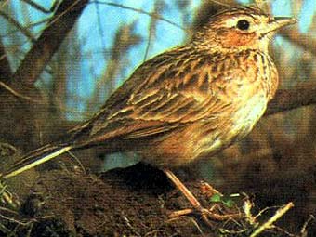
0-18 баллов. Ты - "жаворонок, причем ярко выраженный! Тебя можно поздравить, потому что это редкая категория людей. И как это ни странно, им по жизни сопутствует удача, везение. Может, по поговорке "Кто рано встает, тому Бог дает?" Пока другие потягиваются в постели, ты успеваешь переделать уйму дел!

21-33 балла. Ты, наверное, и сам(а) чувствуешь, что - ты типичная "сова"... Тебя легче расстрелять, чем заставить вскочить спозаранку. А знаешь ли ты, что люди твоего типа гораздо меньше других подвержены, например, панике в критических ситуациях? Поэтому из них получаются отличные летчики и даже космонавты...
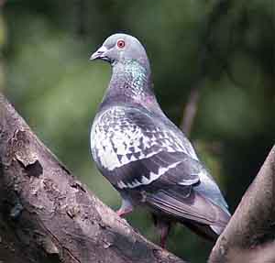
34-48 баллов. Ты принадлежишь к редкой категории людей - к "аритмикам". (Не пугайся умного слова, ваш тип еще именуют ласково "голуби"). У тебя нет четких установок только рано вставать или, наоборот, всегда просыпаться ближе к обеду. Ты легко можешь приспособиться к любым обстоятельствам!

